GAUTENGSE DEPARTEMENT VAN ONDERWYS

SENIORSERTIFIKAAT-EKSAMEN

LANDBOUWETENSKAP SG

TYD: 3 uur

PUNTE: 300

BENODIGHEDE:

- ’n Goedgekeurde (nieprogrammeerbare) sakrekenaar. Kandidate moet hul eie sakrekenaars voorsien.

INSTRUKSIES:

- Die vraestel bestaan uit TWEE afdelings.
- Beantwoord AL die vrae.
- Beantwoord Vraag 1 (Meerkeusevrae) op die antwoordblad aan die binnekant van die omslag van jou antwoordboek.
- Skryf asseblief netjies en leesbaar.

AFDELING A

VRAAG 1
MEERKEUSEVRAE

Verskeie moontlike antwoorde word vir die volgende vrae gegee waarvan slegs een korrek is. Dui die korrekte antwoord aan deur ’n kruisie (X) oor die toepaslike letter langs die vraagnommer op die antwoordblad aan die binnekant van die omslag van jou antwoordboek te maak.

BYVOORBEELD:

A | B | C | D

LW: As daar meer as een kruisie by ’n antwoord verskyn, sal geen punte toegeken word nie.

  - Die vitamien essensieel vir bloedstolling, is

A. vitamien A.
- vitamien C.
- vitamien D.
D vitamien K.

  - Die bevrugting van ’n ovum deur ’n spermsel vind plaas in die

- fallopiese buis.
- follikels.
- vagina.
D. serviks.

  - Die paratoiëd slymkliere is geleë

- onder die ore.
- onder die tong.
- bo die tong.
- onder die onderkaak.

  - In die spysverteringskanaal van hoenders word voedsel gestoor in die

- ventrikulus.
- proventrikulus.
- krop.
- dunderm.

  - Watter deel van die herkouer se spysverteringskanaal bevat mikro-organismes wat help met vertering?

- Esofagus
- Rumen
- Dunderm
- Farinks

  - Die doel van estrussinchronisasie is

- om te help met bestuur.
- om groter eenvormigheid van die nageslag te verkry.
- Beide A en B.
- om vleisproduksie te verbeter.

  - Soutsuur in dermsap verander

- proteïene na aminosure.
- vette na gliserol en vetsure.
- sukrose na glukose en fruktose.
- peptiede na aminosure.

  - Watter een van die volgende kleure is ’n aanduiding dat die grond uit sandsteen gevorm is en dat dit baie min ysterverbindings bevat?

- Geel
- Donker
- Rooi
- ŉ Ligte kleur

  - Grond wat as ’n suurgrond geklassifiseer word, bevat ’n oormaat

- waterstofione.
- magnesiumione.
- natriumione.
- kalsium- en magnesiumione.

  - ’n _________ is ’n voorbeeld van ’n eenvoudige vrug.

- Vy
- Pynappel
- Tamatie
D. Framboos

  - Melkkoors dui op ’n tekort aan

- fosfor.
- vitamien D.
- magnesium.
- kalsium.

  - Voorbeeld(e) van bedryfskapitaal:

- Damme
- Kunsmis
- Beeste
- Masjinerie

  - Watter een van die volgende is ’n voorbeeld van ’n oorhoofse sprinkelbesproeiingstelsel?

- Mikrobesproeiing
- Dripbesproeiing
- Spuitbesproeiing
D. Vloedbesproeiing

  - ’n Faktor wat die aanbod van ’n produk beïnvloed, is die

- gebruik van goedere.
- prys van mededingende goedere.
- opofferings en uitgawes.
- koopkrag van die verbruiker.

  - Savanna word altyd geassosieer met

- yl grasbedekking.
- die Karoo.
- vetplante.
- die Wes-Kaap.

  - Ovulasie by koeie vind plaas gedurende

- pro-estrus.
- met-estrus.
- di-estrus.
- estrus.

  - Watter persentasie stikstof kom in die kunsmismengsel 3:1:5 (38) voor?

- 12.7% stikstof
- 4.2% stikstof
- 10% stikstof
- 15% stikstof

  - Voorbeeld(e) van vaste kapitaal:

- Geboue
- Kunsmis
- Masjinerie
- Lewende hawe

- Die mees gekonsentreerde stikstofhoudende kunsmis in Suid-Afrika is  - kalksteenammoniumnitraat.  - ureum.  - kalsiumsulfaat.  - superfosfaat.  - ________ is voorbeelde van partenokarpiese vrugte.  - Vye  - Nawellemoene  - Pere  D. Papajas 20 x 2 = | [40]

VRAAG 2

2.1 Gee die korrekte term vir elk van die volgende beskrywings:  2.1.1 ’n Siekte wat lei tot die verswering van die kornea van die oog wat blindheid tot gevolg kan hê  2.1.2 Die gronddeeltjie met ’n deursnee van minder as 0,002mm  2.1.3 Die proses waardeur ’n ryp ovum deur die Graafse follikel vrygestel word  2.1.4 Die klein vingeragtige uitstulpings van die slymvliese van die dunderm  2.1.5 Die orgaan in die bul waar sperms volwassenheid bereik en volle beweeglikheid verkry  2.1.6 Die oordra van ’n ryp stuifmeelkorrel vanaf die helmknop na ’n ryp ontvanklike stempel van ’n ander blom van dieselfde plant  2.1.7 Die verskynsel waar plantegroei van een gemeenskap na ’n ander verander totdat klimaksplantspesies ontstaan  2.1.8 Die inligting wat benodig word vir die wetenskaplike beplanning van die land se totale landoppervlakte  2.1.9 Die apparaat wat deur besproeiingsboere gebruik word om die grondvogspanning te meet  2.1.10 Die tipe dreineringstelsel wat gebruik word om die vinnige wegvoer van oppervlakwater te bewerkstellig  2.1.11 Te veel kapitaal word in boerdery belê in verhouding met die hoeveelheid grond en beskikbare arbeid  2.1.12 Die energie-aanwending wat verwys na die menslike aksie, fisies en geestelik, wat daarop gemik is om ’n bruikbare doelstelling te bereik  2.1.13 Die probleem verbonde aan grond wat impliseer dat maksimum produksie nie noodwendig maksimum wins beteken nie  2.1.14 Die fase by fotosintese waar watermolekules gedeel word  2.1.15 Die proses waardeur voedsel deur die spysverteringskanaal beweeg  15x2 = | [30]

2.2 Pas die definisie in Kolom A by die term in Kolom B. Skryf slegs die vraagnommer neer en daarnaas die korrekte letter, bv. 2.2.11 M.

KOLOM A  DEFINISIE |  | KOLOM B  TERM
2.2.1 | Vergelyk met die eenvoudige maag van ŉ vark | A. | Massa digtheid
2.2.2 | Gestoorde koolhidrate in die dierlike liggaam | B. | Tensiometer
2.2.3 | Kruisteling | C. | Tweesaadlobbige blom
2.2.4 | Massa van ’n grondmonster (totale volume van grond) | D. | Sprinkelbesproeiing
2.2.5 | Kapillêre waterbeweging | E. | Sertoliselle
2.2.6 | Blombodems dra verskeie kranse | F. | Organiese materiaal
2.2.7 | Eenvormige toediening van water | G. | Abomasum
2.2.8 | Besproeiingskedulering | H. | Leydigselle
2.2.9 | Verantwoordelik vir voeding en ontwikkeling van sperms | I. | Glikogeen
2.2.10 | Donker grondkleur | J. | Mikrospore
 |  | K. | Bonsmara
 |  | L. | Glukose
10x1 = [10]

TOTAAL VIR AFDELING A: | [80]

AFDELING B
VRAAG 3

3.1 Bestudeer die volgende illustrasie van die verskillende maniere waarop water by landbou verlore kan gaan en beantwoord die vrae wat volg.

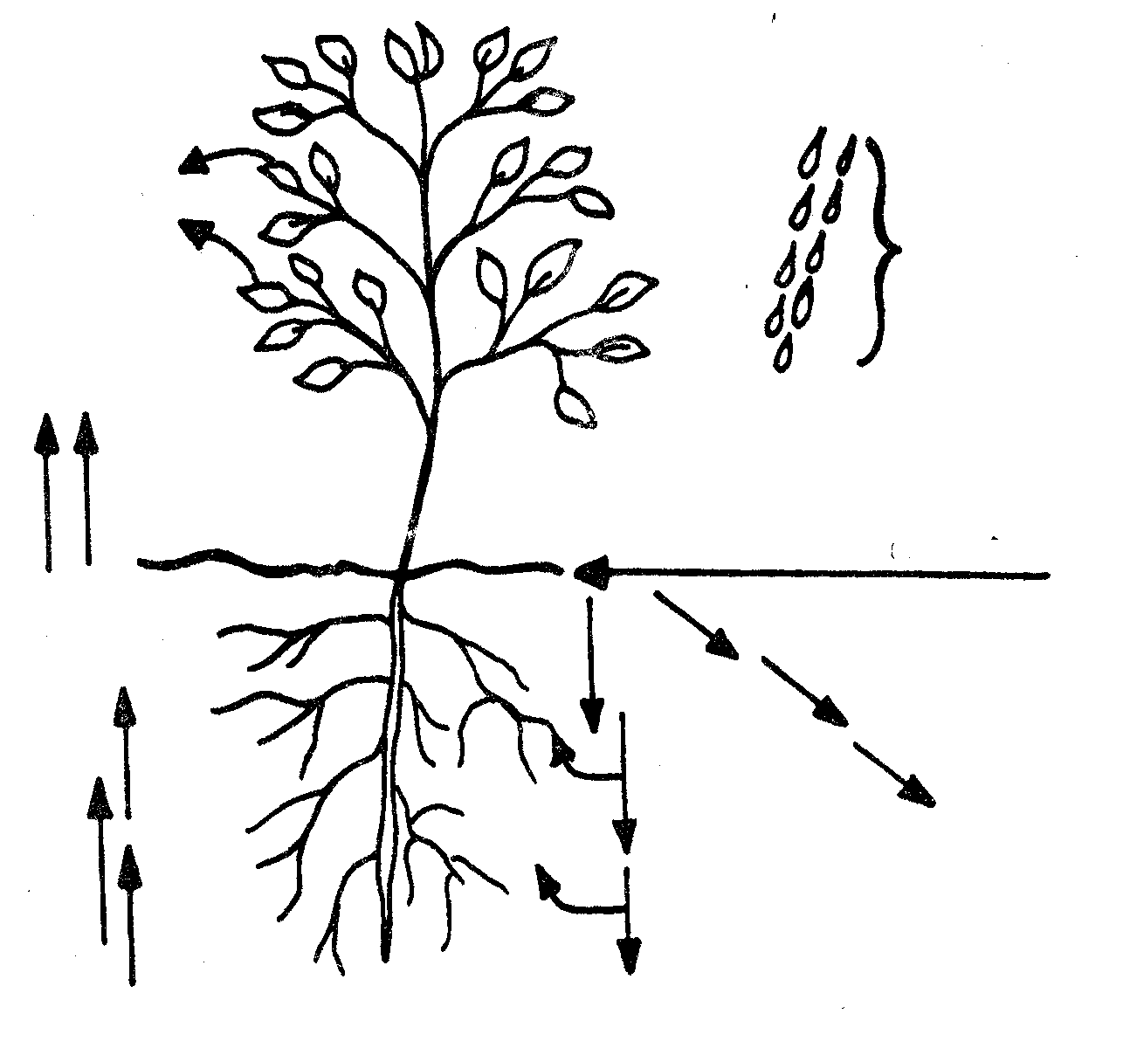
neerslag
grondoppervlakte
b
a
f
d
c
e

3.1.1 Identifiseer die verskillende maniere waarop water verlore gaan na aanleiding van die pyltjies wat a tot d gemerk is.  3.1.2 Dui aan hoe die verlies in (a) geïdentifiseer, beheer kan word.  3.1.3 Identifiseer die waterbeweging soos deur (f) aangedui.  3.1.4 Noem die vorm van waterverlies wat voorkom word deur kontoerwalle.  3.1.5 Noem VYF faktore wat ’n rol speel in die ontwikkeling van die grondstruktuur.  3.1.6 Verduidelik wat bedoel word met grond is ’n oop sisteem.  3.1.7 Definieer grondprofiel en grondhorisont.  3.1.8 Watter faktore kan grondtemperatuur beïnvloed?  3.1.9 Noem VYF nadelige uitwerkings van swartbrak op grond.  3.1.10 Lys VYF grondvormingsfaktore. | (4)  (5)  (1)  (1)  (5)  (3)  (4)  (7)  (5)  (5)  [40]

VRAAG 4

4.1 Bestudeer die diagrammatiese voorstelling van die spysverteringskanaal van die bees en beantwoord die vrae wat volg.

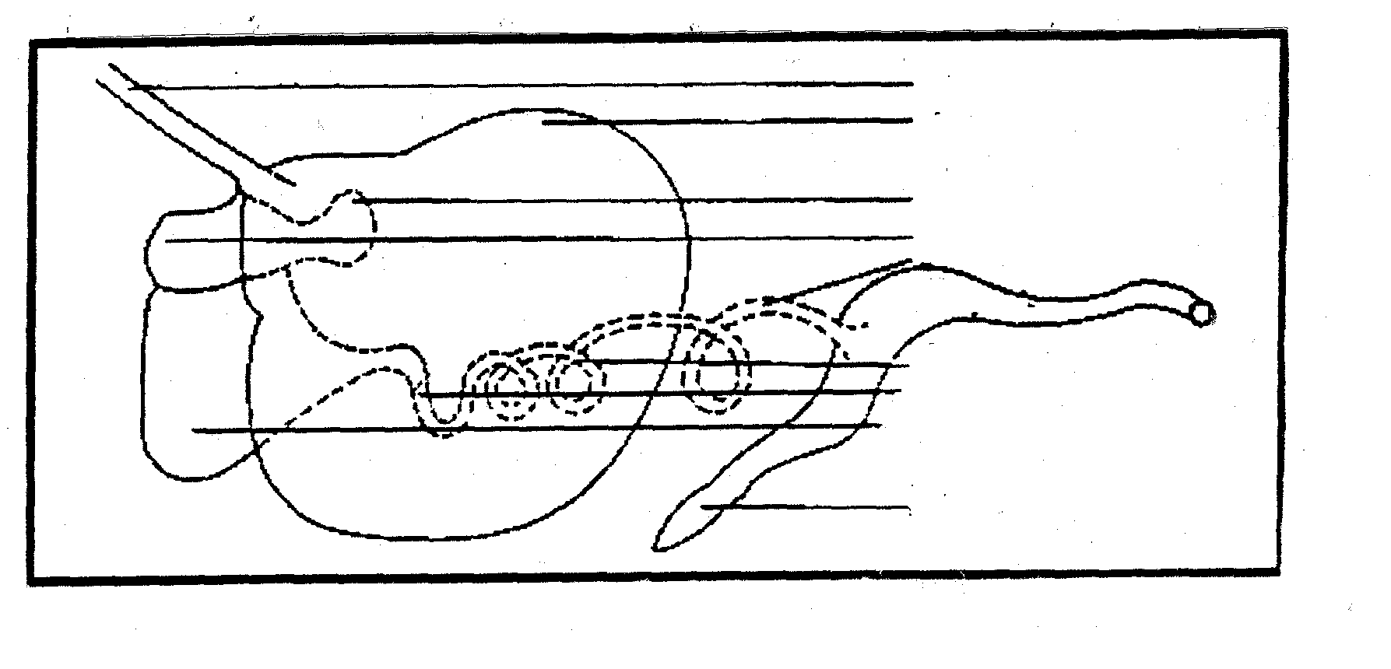
A
B

C
D
E

F
I
J

K
G
H

4.1.1 Benoem dele A tot J.  4.1.2 Skryf die toepaslike letter uit die diagram neer wat die deel van die spysverteringskanaal verteenwoordig waar elk van die volgende plaasvind:  - Maal en uitdroog van die voer  - Geen verteringsappe of ensieme word afgeskei nie  - Afskeiding van afvalprodukte  - Absorpsie van voer  - Absorpsie van water | (10)  (5)

4.2 Lys DRIE vereistes van mikro-organismes.  4.3 Noem die funksies van gal.  4.4 ’n Vitamien A-tekort gee aanleiding tot verskeie simptome. Noem NEGE van hierdie simptome.  4.5 Lys SEWE faktore wat die verteerbaarheid van voere bepaal. | (6)  (8)  (9)  (7)  [45]

VRAAG 5

5.1 Bestudeer die skematiese voorstelling van die voortplantingsorgane van ŉ bul en beantwoord die vrae wat volg.

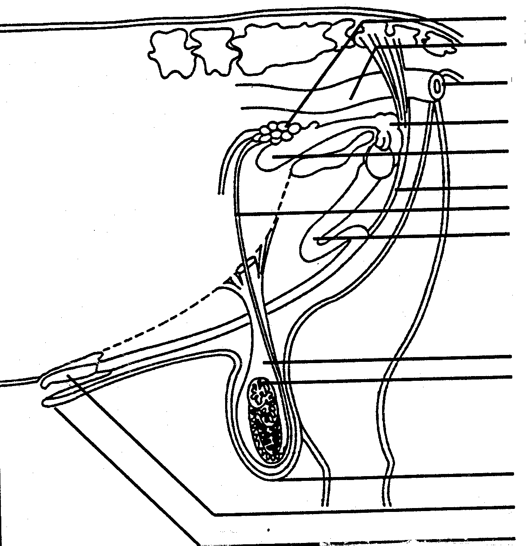
A

B

C

D

E

F

G

H

I

J

K

L

M

5.1.1 Benoem dele A tot M.  5.1.2 Watter letter op die skets verteenwoordig die deel waar die volgende plaasvind?  - Produksie van die manlike geslagshormoon  - Vervoer semen tydens paring  - Temperatuurreguleringsmeganisme tydens spermatogenese  - Vervoer en stoor spermselle  5.2 Lys SES faktore wat ’n gebrek aan libido veroorsaak.  5.3 Noem SES eienskappe waardeur oestrus by koeie geïdentifiseer kan word.  5.4 Noem SEWE oorsake van onvrugbaarheid by koeie.  5.5 Noem enige SES voordele van kunsmatige inseminasie.  5.6 Noem DRIE nadele van kruisteling. | (13)  (4)  (6)  (6)  (7)  (6)  (3)  [45]

VRAAG 6

6.1 Bestudeer die diagrammatiese voorstelling van ’n tweesaadlobbige blom en beantwoord die vrae wat volg.

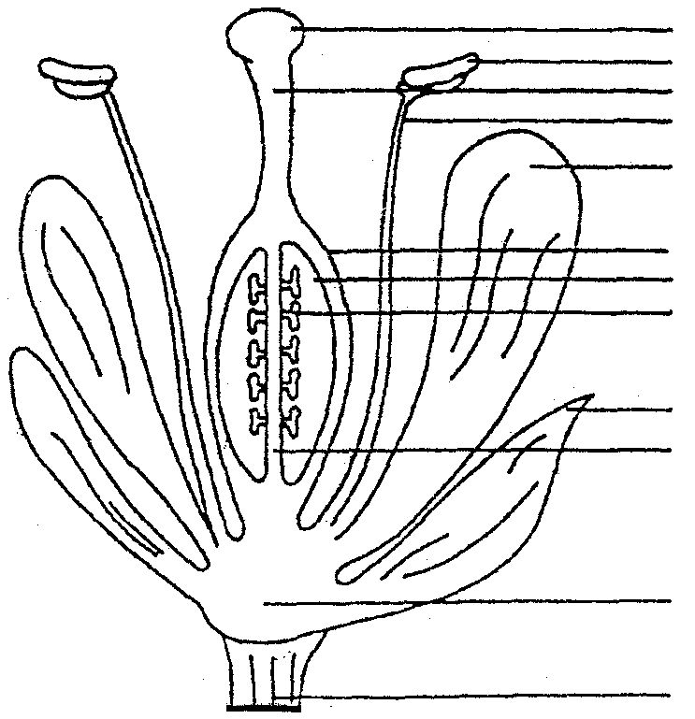
A
B
C
D

E

F
G
H

I

J

K

L
M

6.1.1 Identifiseer die dele gemerk A tot L.  6.1.2 Wat is die funksies van die volgende dele?  (a) A  (b) C  (c) E  6.2 Bespreek bestuiwing onder die volgende opskrifte:  6.2.1 Selfbestuiwing  6.2.2 Kunsmatige kruisbestuiwing  6.2.3 Agente vir kruisbestuiwing  6.3 Bereken die persentasie plantvoedingstowwe in die kunsmismengsel 3:1:5 (26).  6.4 Bespreek swartbrak onder die volgende opskrifte:  6.4.1 Voorkoming  6.4.2 Herwinning  6.5 Bespreek die belangrikheid van water by plante. | (12)  (3)  (2)  (2)  (6)  (7)  (3)  (5)  (5)  [45]

VRAAG 7  7.1 Noem die VYF hooftipes natuurlike veld.  7.2 Lys die SES stappe wat gevolg word as ’n bodemopname uitgevoer word.  7.3 Bespreek wisselbou onder die volgende opskrifte:  7.3.1 SES voordele  7.3.2 Toestande waaronder dit nie aanbeveel word nie | (5)  (6)  (6)  (3)

7.4 Beskryf kortliks die volgende met verwysing na mikrobesproeiingstelsels:  7.4.1 VIER voordele  7.4.2 DRIE nadele  7.5 Die tempo waarteen gronderosie in Suider-Afrika plaasvind, het die afgelope tyd toegeneem. Noem SES redes hiervoor.  7.6 Noem VIER faktore wat die aanbod van landbouprodukte bepaal.  7.7 Beantwoord die volgende oor vrye bemarking.  7.7.1 Definieer vrye bemarking.  7.7.2 Lys SES voordele van vrye bemarking.  TOTAAL VIR AFDELING B:  TOTAAL: | (4)  (3)  (6)  (4)  (2)  (6)  [45]  [220]  300

